«РАД ВСТРЕЧЕ С ВАМИ»
И. Михайлов.

Депутат Верховного Совета РСФСР Л. Г. Николаев отчитывается перед избирателями
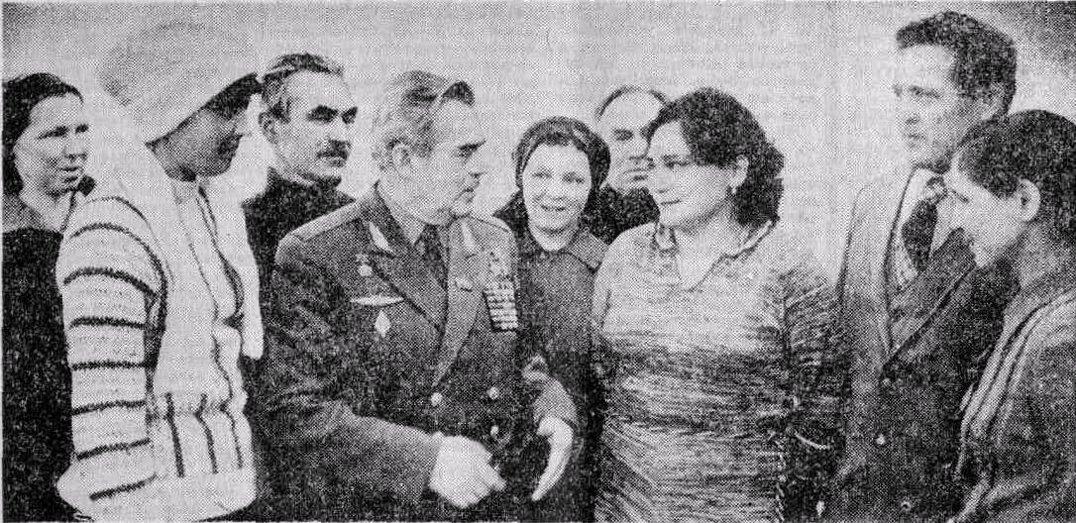
Приехавший в республику для встреч с избирателями депутат Верховного Совета РСФСР, летчик-космонавт дважды Герой Советского Союза А.Г.Николаев вчера побывал в совхозе имени 50-летня СССР Чебоксарского района. Он посетил среднюю школу, животноводческий комплекс, а затем на центральной усадьбе встретился с тружениками хозяйства.
– Не первый год я ваш депутат, но по-прежнему радуюсь каждой возможности повидаться со своими избирателями, земляками, – сказал А.Г.Николаев.
Он кратко рассказал о напряженных трудовых буднях страны и Российской Федерации на финише четвертого года пятилетки, о работе Верховного Совета РСФСР, депутатом которого является. Основные направления его деятельности, подчеркнул он, – совершенствование работы местных Советов, комплексное развитие всех областей и республик, повышение уровня жизни людей. Отметив трудовые достижения Чувашии и района, оратор сказал:
– Меня, как вашего депутата, особенно радует то, что весомый вклад в эти успехи вносят труженики вашего хозяйства.
Он поздравил участников собрания с досрочным выполнением совхозом четырехлетних производственных планов.
Многогранна деятельность депутата. Не раз совершал он поездки, выполняя обязанности члена Постоянной комиссии по делам молодежи Верховного Совета РСФСР, много внимания уделяет приему избирателей, ведет с ними обширную переписку. С начала текущего созыва им получено от населения более двух тысяч писем с жалобами и просьбами. По ним приняты необходимые меры.
Основную часть своего депутатского времени А.Г.Николаев отдает выполнению наказов избирателей. С его активным участием построены Кугесьская и Большекатрасьская средние школы, Дворец культуры в поселке Новью Лапсары, железобетонный мост в деревне Яныши, ведется газификация совхоза.
В заключение депутат рассказал о достижениях советской космонавтики, о своей работе в качестве первого заместителя начальника Центра подготовки космонавтов, ответил на вопросы.
От имени избирателей на собрании выступили бригадир А.А.Смирнова, рабочая овощеводческой бригады Н.В.Лерманова, директор совхоза Р.П.Иванов. Поблагодарив депутата за его большую общественную работу, искренний интерес к нуждам избирателей округа, они попросили А.Г.Николаева оказать содействие в дальнейшей газификации населенных пунктов совхоза, в проектировании и строительстве на центральной усадьбе современного Дома культуры.
Собрание единодушно проголосовало за принятие постановления, которое полностью одобрило деятельность депутата.
В работе собрания участвовали первый заместитель председателя Совета Министров Чувашской АССР В.К.Койсаренко и первый секретарь Чебоксарского райкома КПСС Г.В.Романов.
В тот же день в Новочебоксарске А.Г.Николаев встретился с избирателями города.

На снимке: А.Г.Николаев среди рабочих совхоза.
Фото Ю. Дмитриева.

